**Příloha č.6**

RÚIAN Services

Součást knihovny nástrojů a služeb RÚIAN Toolbox – ověřené technologie procesů využití služeb

Obsah

Základní informace 3

Instalace 4

Nároky a systém 4

Modul RUIAN Services 4

Konfigurace 5

Spojení s databází RÚIAN 5

Příklad nastaveného spojení s databází *services.cfg*: 5

Testování nakonfigurovaného serveru 5

Ověření dostupnosti služeb 6

Konfigurace služeb jako CGI serveru Apache 7

Příklad konfigurace v souboru *httpd.conf* 7

Příklad nastavení *services.cfg* 7

Ověření dostupnosti služeb 7

Konfigurace služeb jako CGI serveru Microsoft Windows IIS 8

Použité zkratky 9

# Základní informace

RÚIAN Services je součást knihovny nástrojů a služeb RÚIAN Toolbox, umožňující vytvářet a využívat kopie databáze Registru územní identifikace, adres a nemovitostí RÚIAN v prostředí sítě internetu, v prostředí počítačových sítí oddělených od internetu a v prostředí databází Client Server.

RÚIAN Services je komplexní implementace webových služeb nad replikou databáze RÚIAN zaměřující se na využití adres v databázi. Webové služby jsou standardizovány v rozhraní REST a SOPA v souladu s [metodikou](http://bivoj.vugtk.cz/euradin/Doc/WP03/MetodikaWeboveSluzby.docx)[1] ČÚZK.



Obrázek - Využití adres RÚIAN pomocí služeb

# Instalace

Knihovna RÚIAN Services je součástí sady nástrojů RÚIAN Toolbox, jejíž aktuální verze je dostupná na <https://github.com/vugtk21/RUIANToolbox/archive/master.zip>, po stažení a rozbalení archivu ji najdeme ve složce RUIANImporter.

K instalaci a konfiguraci služeb RÚIAN Services je potřeba mít oprávnění a znalosti administrátora operačního systému.

## Nároky a systém

|  |  |
| --- | --- |
| Hardwarové požadavky: | nejsou |
| Operační systém: | Nejsou, kterýkoli OS podporující instalaci prostředí Python (Windows, Linux, iOS, Android atd) |
| Softwarové požadavky: | Python 2.7 a vyšší (testováno na verzi 2.7.5)  Funkční server HTTP s podporou CGI, pokud nechceme spouštět samostatně |
| Paměťové nároky: | nejsou |

## Modul RUIAN Services

|  |  |
| --- | --- |
| Soubory | Obsah |
| rest.py | Skript umožňující ověření dostupnosti služeb |
| services.cfg | Konfigurační soubor pro nastavení parametrů importu |

Pozn. Knihovnu je možné používat jako samostatný celek, stačí vytvořit kopii složky RUIANServices.

# Konfigurace

## Spojení s databází RÚIAN

Služby RÚIAN Services využívají repliku databáze RÚIAN, která nutně nemusí být spuštěna na stejném serveru. Konfigurace parametrů spojení s touto databází se provede nastavením jednotlivých hodnot v konfiguračním souboru *services.cfg*, jejich význam je celkem zřejmý z popisu.

|  |  |
| --- | --- |
| Parametr | Význam |
| ServicesWebPath | Relativní URL ke skriptu *rest.py*. Pokud jsme vytvořili alias *ruian* dle příkladu výše, potom je hodnota *ruian/rest.py/* |
| DatabaseName | Jméno databáze, do které je na serveru PostGIS udržována kopie databáze RÚIAN |
| ServerHTTP | Vnější jméno HTTP serveru, například www.vugtk.cz/euradin/ |
| DatabaseUserName | Uživatelské jméno s oprávnění přístupu do databáze, implicitní hodnota je *postgres* |
| DatabasePassword | Heslo uživatele do databáze |
| DatabasePort | Port databáze PostGres, implicitní hodnota je 5432 |
| DatabaseHost | IP adresa serveru, na kterém databáze běží, lokální počítač je localhost |

Hodnoty DatabaseHost, DatabasePort, DatabaseName, a DatabasePassword nemusí být nastaveny. V tom případě jsou převzaty z hodnot Host, Port, dbname, User a Password v konfiguraci RÚIAN Importer-u.

### Příklad nastaveného spojení s databází *services.cfg*:

*servicesWebPath=euradin/services/rest.py/*

*serverHTTP= localhost:5183*

### Testování nakonfigurovaného serveru

Otestovat funkčnost nakonfigurovaného serveru můžeme na adrese, která je nastavena v konfiguračním souboru (parametry ServerHTTP a ServicesWebPath), například http://www.vugtk.cz/euradin/*ruian/rest.py*.

### Ověření dostupnosti služeb

Spustíme server se službou pomocí skriptu rest.py

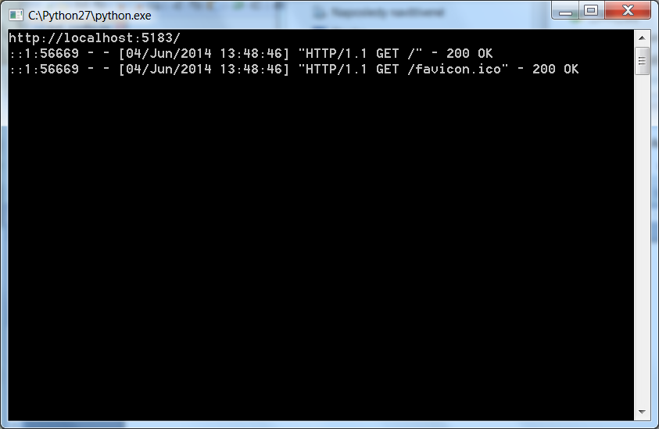

Obrázek 2 - Ověření dostupnosti služeb pomocí skriptu rest.py

V HTML prohlížeči zadáme URL dle souboru nastavení, v našem případě *localhost:5183/ruian/rest.py* a zkontrolujeme funkčnost*.*

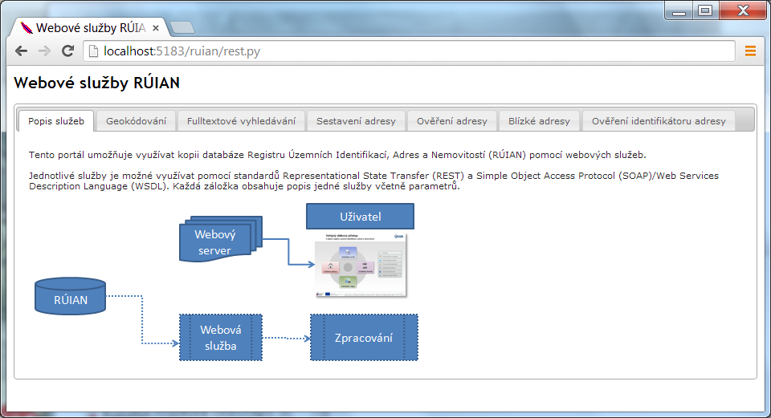

Obrázek 3 - Zveřejněné webové služby

## Konfigurace služeb jako CGI serveru Apache

Pokud chceme služby RÚIAN Services využít v rámci HTTP serveru Apache, postačí po nastavení spojení s databází zveřejnit adresář se skripty a HTML obrázky v souboru nastavení *http.conf* a restartovat server pomocí příkazu *apache-restart*.

### Příklad konfigurace v souboru *httpd.conf*

|  |
| --- |
| ScriptAlias /ruian/ "C:/Users/raugustyn/Desktop/RUIANToolbox/RUIANServices/services/" <Location "/ruian">  Options None  Order allow,deny  Allow from all </Location>  Alias /ruian_html/ "C:/Users/raugustyn/Desktop/RUIANToolbox/RUIANServices/HTML/" <Directory "C:/Users/raugustyn/Desktop/RUIANToolbox/RUIANServices/HTML/">  Options Indexes FollowSymLinks  AllowOverride None  Order allow,deny  Allow from all </Directory> |

### Příklad nastavení *services.cfg*

|  |
| --- |
| serverHTTP=192.168.1.93  servicesWebPath = euradin/services/rest.py/ |

### Ověření dostupnosti služeb

V HTML prohlížeči zadáme URL dle souboru nastavení, v našem případě http://192.168.1.93 */ruian/rest.py* a zkontrolujeme funkčnost*.*

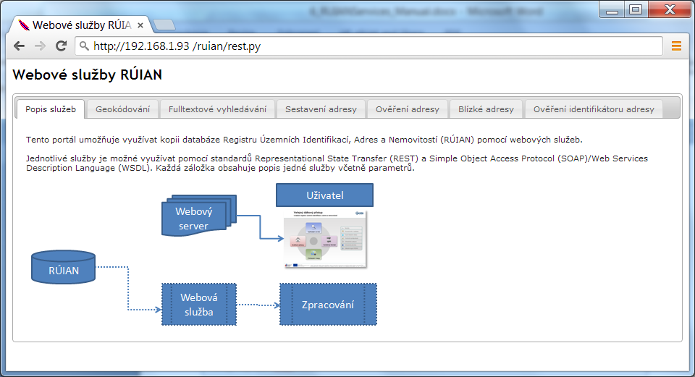

Obrázek 4 - Zveřejněné webové služby

## Konfigurace služeb jako CGI serveru Microsoft Windows IIS

Pokud chceme služby RÚIAN Services využít v rámci HTTP serveru IIS, postačí po nastavení spojení s databází zveřejnit adresář se skripty *RUIANServices/services* a HTML obrázky *RUIANServices/html* jako virtuální adresáře a jejich jména konfigurovat v souboru *services.cfg*. Ověření dostupnosti se provede podobně jako v ostatních příkladech zadáním URL adresy nastavených služeb.

# Použité zkratky

|  |  |
| --- | --- |
| [RÚIAN](http://www.cuzk.cz/ruian/RUIAN.aspx) | Registr územní identifikace, adres a nemovitostí |
| IIS | Microsoft Windows Internet Information Server. Platforma umožňující vytvářet serverová HTTP řešení na platformě Microsoft Windows. |
| [HTTP](http://en.wikipedia.org/wiki/Hypertext_Transfer_Protocol) | Hypertext Transfer Protokol sloužící k přenosu dat v prostředí internetu |
| [REST](http://en.wikipedia.org/wiki/Representational_state_transfer) | Representational State Transfer. Styl formátování URL adresy tak, aby byly oddělené povinné a nepovinné parametry a bylo optimálně využito vlastností protokolu HTTP. |
| [URL](http://en.wikipedia.org/wiki/Uniform_resource_locator) | Uniform Resource Locator, specifická forma adresního řetězce určená k odkazu na zdroj dat v prostředí datových sítí. |
| [CGI](http://en.wikipedia.org/wiki/Common_Gateway_Interface) | Common Gateway Interface je standardizovaná metoda pro dynamické vytváření obsahu webu. |

1. http://bivoj.vugtk.cz/euradin/Doc/WP03/MetodikaWeboveSluzby.docx